По реализации национального проекта
26.06.2020
Национальный проект "Жилье и городская среда"

Объекты:

№ | Благоустройство общественной территории | Подрядная организация | Работы
"Сквер на пересечении ул. Русанова - пр. Ленинградский"
1 | 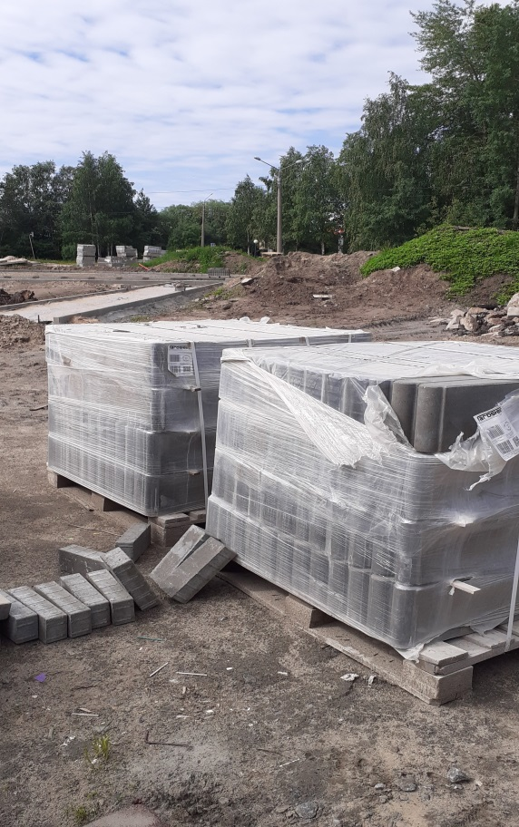 | Заключен муниципальный контракт № 20000007 от 25.02.2020 с ООО "Желдорсервис"  на выполнения работ по капитальному ремонту объекта. | Ремонт площадок и тротуаров – 45%, наружное освещение - 10%, демонтажные работы – 95%, закупка материалов и оборудования – 70%. Выполнена разбивка дорожек и разбивка осей под установку столбов освещения. Завершают установку бортовых камней. Установлена георешетка, выполняют засыпку песком и щебнем. Завезена брусчатка (серая). Выкопаны траншеи, выполняют укладку кабеля.
"Общественная территория, расположенная вблизи дома № 28 по ул. Партизанской (Северный территориальный округ)"
2 | 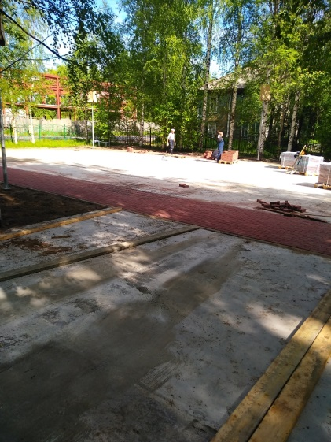 | Заключен муниципальный контракт № 20000001 от 13.02.2020 с ЗАО "Северная Роза" на выполнения работ по капитальному ремонту объекта "Общественная территория, расположенная вблизи дома № 28 по ул. Партизанской (Северный территориальный округ)". | Устройство освещения, установка ограждения, установка бортового камня, устройство щебеночного основания, укладка геотекстиля, устройство основания для покрытия из кроши, закуплено оборудование.
"Сквер по ул. Воронина, 32 (территориальный округ Варавино-Фактория)"
3 | 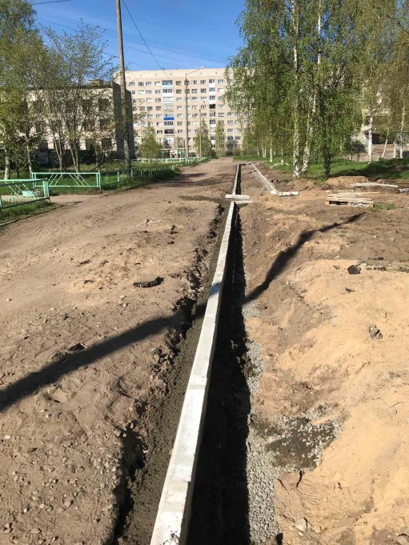 | Заключен муниципальный контракт № 20000005 от 28.02.2020 с ООО "Альта-строй" на выполнения работ по капитальному ремонту объекта | Ведутся работы по разборке бортовых камней, планировке территории, вывозу мусора, укладка щебня под установку бортового камня.
Общественная территория в границах домов № 104, 106, 108 по ул. Воскресенской; № 32 по ул. Шабалина (Ломоносовский территориальный округ

4 | 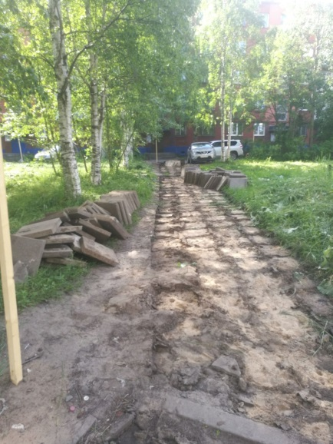 | Подрядная организация, осуществляющая строительство - ООО "Хоттабыч"  Муниципальный контракт от 28.02.2020 № 20000004.  Цена контракта 10 138 968,94руб.  Ввод объекта в эксплуатацию – сентябрь 2020 г. | Начаты работы по капитальному ремонту объекта. В настоящее время выполняется демонтаж плиток.
Сквер имени 12-ой бригады Морской пехоты, в районе КЦ "Маймакса"

5 | 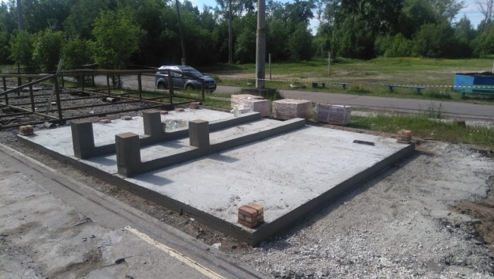 | Подрядная организация, осуществляющая строительство - ИП Низамутдинов Р.Р.  Муниципальный контракт от 12.02.2020 № 20000002.  Цена контракта 1 875 999,60 руб.  Ввод объекта в эксплуатацию – сентябрь 2020 г. | Начаты работы по капитальному ремонту объекта. Выполнена подготовка основания под устройство сцены. Производится сварка каркаса сцены.
Выполнен

6 | 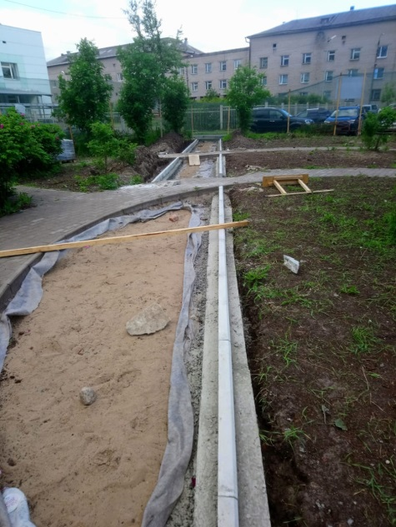 | Подрядная организация, осуществляющая строительство - ООО "Хоттабыч".  Муниципальный контракт от 11.03.2020 № 20000003.  Цена контракта 2 900 317,16 руб.  Ввод объекта в эксплуатацию – сентябрь 2020 г. | Начаты работы по капитальному ремонту объекта. Выполнена разборка существующих тротуаров, планировка территории, устройство дорожек из тротуарной плитки, основание под детское и спортивное оборудование.

Срок окончания работ на объектах 1 сентября 2020 года.

